职教联盟云学院

云学院字[2021]007号

关于举办首届“汉华博文”杯全国职业院校
国际中文全真课堂教学能力大赛的通知

各专业院校：
为贯彻落实十九大“文化自信”，推动中华优秀传统文化创造性转化、创新性发展，更好的服务各职业院校国际中文教学工作开展和海外分校中文+职教建设，提升师资队伍的专业能力，国际中文教师协会决定举办首届“汉华博文”杯全国职业院校全国中文全真课堂教学能力大赛，现将有关事项通知如下：
一、组织架构
组织单位：国际中文教师协会
支持单位：职教联盟云学院、中国市场学会国际教育交流工作委员会
承办单位：汉华博文（北京）教育科技有限公司
- 参赛对象
面向国内职业学院招收来华留学生或准备招收来华留学生的在职国际中文教师。
- 比赛安排
报名时间：2021年9月3日至2021年9月17日
预赛时间：2021年9月18日至2021年9月30日
复赛时间：2021年10月13日至2021年10月15日
大赛阶段：大赛分初赛和复赛两个阶段
比赛形式：初赛提交微课评分，复赛现场评委打分
- 实施方案
详见附件1
- 联系方式
国际中文教师协会：
杨老师 010-62544003 / 18600897796
参赛报名：
联系人：孙丽萍
联系电话：13717675431
报名邮箱：sunliping@hhbwedu.org
附件：
- 全国职业院校国际中文全真课堂教学能力大赛实施方案
- 全国职业院校国际中文全真课堂教学能力大赛报名表

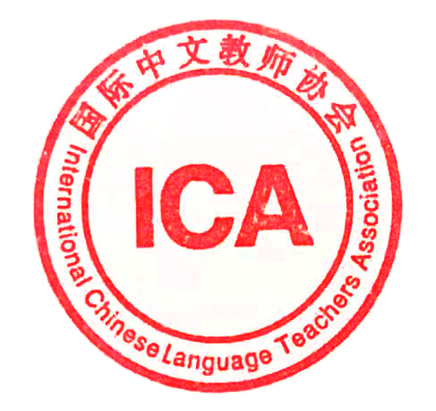
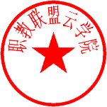
职教联盟云学院 国际中文教师协会
2021年9月2日 2021年9月2日

附件1
首届“汉华博文”杯全国职业院校
国际中文全真课堂教学能力大赛实施方案

- 大赛合作单位
中国市场学会、职教联盟云学院、中国市场学会国际教育交流工作委员会、北京嗨邻国科技有限公司。
- 大赛流程
本次大赛分初赛和复赛两个阶段。
- 初赛：
- 评审形式：采用微课（视频录制，在线全真课堂）评审形式；
- 内容要求：请参赛选手自主选择授课材料，以各国来华留学生或海外中文学习者为授课对象，以完整的一课（45分钟）为单位设计教案、制作课件；
- 参赛提交：录制5-10分钟微课视频；将课件和微课视频按时递交大赛组委会，经专家进行评审，从中遴选出进入复赛者；
- 初赛说明：
- 初赛不指定授课材料，也不提供教案、课件模板；
- 各参赛团队（个人）可根据自身兴趣和优势，自主确定授课内容，自主
编写教案，设计课件；
- 初赛递交的微课视频不需要有外国学生参与互动；决赛在线全真课堂需
要有外国学生参与互动。
- 复赛：
- 评审形式：现场评审形式，在线直播方式展示；
- 内容要求：用全真课堂，在线直播方式展示20分钟课堂教学。并在课后回答评委提问，由评委现场打分评比出最终结果；
- 复赛说明：复赛将通过大赛组委会指定教学平台授课（直播真实课堂）。
- 赛制说明：
- 各团队参加初赛的教案、课件和复赛使用的教案、课件须一致；
- 教学语言应为现代汉语普通话；
- 初赛在线教学微课评审标准
项目 | 权重 | 项目内容 | 分值 | 项目说明
作品规范 | 35分 | 教学设计方案 | 10 | 1、教学对象、汉语水平、教学计划、教学目的、教学过程、教学方法及活动设计；  2、教学设计（Word 文档形式）要满足在线直播授课形式需要。
作品规范 | 35分 | 教师风采 | 10 | 1、教学语言规范、发音标准，吐字清晰，富有感染力；  2、授课教师需要出镜，仪表得当，教态自然，能展现良好的教学风貌和个人魅力。
作品规范 | 35分 | 微视频  制作 | 15 | 1、时长5-10分钟；  2、视频图像清晰稳定、构图合理、声音清楚，主要教学环节有字幕提示等；  3、视频片头应显示标题、作者、单位；  4、鼓励简明易懂、短小精趣的微课作品。
选题价值 | 10分 | 选题简明 | 5 | 针对教学环节中某一知识点，尽量做到“小而精”，具备独立性、完整性和示范性。
选题价值 | 10分 | 重点突出 | 5 | 能突出教学中常见、典型、有代表性的问题或内容，能有效解决教与学过程中的重点和难点。
教学内容 | 20分 | 任选主题 | 20 | 任选其一：  1、基本语素教学  2、汉语综合运用  3、中华文化介绍  4、中华才艺教学
教学效果 | 35分 | 目标达成 | 10 | 微课必须服务教学，完成设定的教学目标，有效解决实际教学问题，促进学生思维的提升、能力的提高。
教学效果 | 35分 | 教学特色 | 10 | 教学形式新颖，教学过程深入浅出，形象生动，趣味性和启发性强，教学氛围的营造有利于提升学生学习的积极主动性。
教学效果 | 35分 | 形式新颖 | 15 | 构思新颖，教学方法富有创意，不拘泥于传统的课堂教学模式，突出在线直播课堂的互动性。
- 评审团设置
高校评审团：北京语言大学
专家评审团：资深行业专业、学科负责人
企业评审团：国际中文教育合作/协办企业
- 奖项设置
奖项设置 | 获奖名额 | 奖项说明
一等奖 | 1名 | 3000元+证书
二等奖 | 2名 | 2000元+证书
三等奖 | 3名 | 1000元+证书
专项奖 | 10名 | 奖品+证书
参与奖 | 不限 | 参与证书(电子版)

- 报名方式和截止时间
- 初赛时间：
- 报名时间：2021年9月3日至2021年9月17日
- 比赛及评审时间：2021年9月18日至2021年9月30日
- 复赛时间：
比赛时间：2021年10月13日至2021年10月15日
- 其他事项
- 每所大学可多人报名参赛。
- 报名参赛人员均可获得国际中文教师协会以及中国市场学会国际教育交流工作委员会联合颁发的电子版参赛证书。

附件2

《全国职业院校国际中文全真课堂教学能力大赛报名》报名表

院校名称
通信地址
联系人 |  | 联系电话
参赛人数 | 总人数（ ）人
参赛人姓名名 | 职务 | 性别 | 联系电话 | 微信/邮箱
说明：
- 报名截止时间：请将此表填写完整后，在2021年9月17日18时前以电子邮件形式发送。
- 邮件发送成功后可直接联系大赛报名负责人，或以最终收到的邮件回复为准。

